В школах провели уроки безопасного поведения

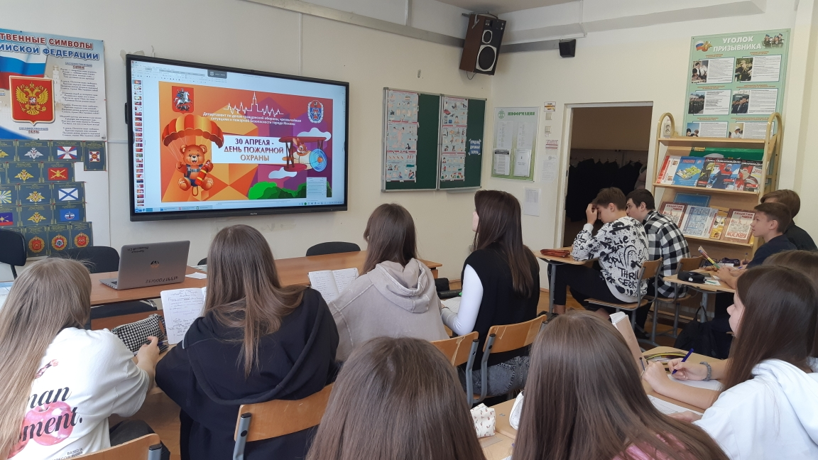

Ежегодно в День пожарной охраны для школьников проводятся уроки, которые знакомят их с историей образования противопожарной службы в России.

В учебных презентационных материалах, которые были направлены Управлением по ЮЗАО Департамента ГОЧСиПБ во все 68 школ Юго-Запада Москвы, также содержится наглядная информация о порядке действий в условиях чрезвычайных ситуаций, которые могут произойти с любым человеком: это пожары, дорожно-транспортные происшествия, опасные погодные явления и другие обстоятельства, связанные с угрозой жизни и здоровью.

Для людей крайне полезно изучать и повторять правила безопасного поведения еще в юном возрасте, чтобы сформировать для себя верное представление об опасностях окружающего мира и эффективно на них реагировать.

В заключение в презентации для учеников прозвучали слова наставления:

- Всегда будьте готовы к опасности и умейте предвидеть её.

- Никогда не поддавайтесь панике. В любой ситуации сохраняйте присутствие духа. Всегда помните, что безвыходных положений не бывает.

- Лучше избегать опасности, чем встречаться с ней лицом к лицу.

- Встретившись с опасностью, боритесь с ней и не сдавайтесь.

- Помните, что в борьбе с опасностью полезны не только сила и присутствие духа, но и знания.

- Всегда будьте готовыми оказать помощь человеку, попавшему в беду.